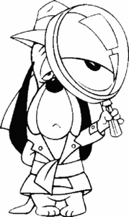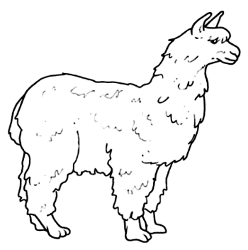Grille d’observation  
Projet : La recherche sur l’alpaga

|  |  |  |  |  |  |
| --- | --- | --- | --- | --- | --- |
| Élèves / Critère | Motivation et intérêt | Participation (lever la main) | Travail d’équipe | Comportement | Fais le travail demandé |
|  |  |  |  |  |  |
|  |  |  |  |  |  |
|  |  |  |  |  |  |
|  |  |  |  |  |  |
|  |  |  |  |  |  |
|  |  |  |  |  |  |
|  |  |  |  |  |  |
|  |  |  |  |  |  |
|  |  |  |  |  |  |
|  |  |  |  |  |  |
|  |  |  |  |  |  |
|  |  |  |  |  |  |
|  |  |  |  |  |  |
|  |  |  |  |  |  |
|  |  |  |  |  |  |
|  |  |  |  |  |  |
|  |  |  |  |  |  |
|  |  |  |  |  |  |
|  |  |  |  |  |  |
|  |  |  |  |  |  |
|  |  |  |  |  |  |
|  |  |  |  |  |  |
|  |  |  |  |  |  |
|  |  |  |  |  |  |

Légende (couleurs) :   
Vert : Très bien  
Jaune : Satisfaisant  
Rouge : À améliorer